ДОВІДКОВИЙ МАТЕРІАЛ
ДО ОПЕРАЦІЙНОЇ КАРТКИ №2/2/2
для проведення заняття з психологічної підготовки (БЗВП)

Матеріально-технічна база.
З метою отримання особовим складом чіткого уявлення про артилерійські обстріли противника та психотравмуючі чинники бойових дій використовуються засоби імітації бойових дій та показ фортифікаційних споруд, а також зразки артилерійських снарядів.

Порядок проведення:
1. Психологічне гартування особового складу в ході вогневого ураження позицій підрозділу. Елементи польової фортифікації.
2. Психологічне гартування особового складу в ході вогневого ураження позицій підрозділу авіаційним та артилерійським озброєнням.
3. Психологічне налаштування особового складу підрозділу на виживання в умовах застосування противником ракетно-артилерійського озброєння, ударних БпЛА (подолання вибухобоязні).
- Психологічне гартування особового складу в ході вогневого ураження позицій підрозділу. Елементи польової фортифікації.
Заняття проводиться на навчальному тактичному полі у складі навчальної групи (не більше 30 осіб) під керівництвом керівника заняття в присутності командира підрозділу;
Під час вступної промови, біля учбового ВОП, керівник заняття подає сигнал про початок артобстрілу чи атаки дронів (штурмової авіації). Помічник керівника заняття на дистанції 15 м з тильної сторони строю підриває CASTAGNOLA Mod.59. Після виконання команди проводиться розбір і виправлення помилок. Контролюється реакції та стан військовослужбовців. Визначаються переваги переховування від артобстрілу в окопах, перекритих щілинах, бліндажах в порівнянні з відкритою місцевістю.
Після часткового занурення в стресовий стан, розуміння помилковості своїх дій, військовослужбовці виходять із зони власного комфорту і готові до сприйняття нової надзвичайно необхідної інформації. Керівник заняття на власному досвіді ознайомлює о/с з наслідками застосування противником артилерійського (мінометного) ураження, а також особливостей правильного обладнання польових фортифікаційних споруд на опорних пунктах, способами мінімізації поранень під час артобстрілу.

Фортифікація підрозділяється на польову (військову) і довготривалу:
Польова (військова) фортифікація розробляє теорію і практичні рекомендації з фортифікаційного обладнання (зазвичай в воєнний час) позицій, смуг, рубежів, вихідних районів і районів розташування військ в інтересах забезпечення бою(операції). Вона займається також питаннями зведення польових споруд для захисту від ураження різними видами зброї.
Довготривала фортифікація розробляє питання теорії і практики завчасного фортифікаційного обладнання театру воєнних дій і території країни (в мирний і воєнний час).

За своїм призначенням фортифікаційні споруди підрозділяються:
- на споруди для ведення вогню (окопи, траншеї тощо);
- спостереження й управління (спостережні й командні пункти);
- захисту особового складу (щілини, бліндажі, притулки), військової техніки й матеріальних засобів (котловані укриття, укриття закритого типу);
- укриття сполучення (хід сполучення, потерни — галереї під землею або усередині споруди).

Конструктивно фортифікаційні споруди поділяються на відкритого й закритого типу. У спорудах відкритого типу (щілина, окоп, траншея) захисні конструкції влаштовуються не по всьому їхньому контурі й вхід у них не захищений. Такі споруди в 1,5 — 2 рази знижують радіус враження при вибуху ядерних боєприпасів, а також забезпечують захист від куль, осколків снарядів, мін, авіабомб.
У фортифікаційних спорудах закритого типу захисні конструкції створюються по всьому контуру споруди, включаючи й вхід. Вони забезпечують найкращий захист, як від звичайних засобів ураження, так і від усіх вражаючих факторів ядерної зброї. При відповідному обладнанні фортифікаційні споруди закритого типу забезпечують також і захист від отруйних речовин і біологічних засобів.
Окопи бувають поодинокі і групові: на відділення, кулеметні, мінометні, гарматні, танкові та інші. Поодинокий окоп (невелика виїмка) солдат викопує зазвичай під вогнем противника малою лопатою і таких розмірів, щоб забезпечити повне утаєння в окопі людини в положенні лежачи (глибина 20—30 см, довжина 150—170 см). Надалі цей окоп заглиблюється до профілю для стрільби з коліна, а потім для стрільби стоячи (завглибшки 110—150 см). Поодинокі окопи з'єднуються між собою траншеєю і виходить окоп на відділення. При цьому кожен солдат риє траншею для з'єднання з найближчим окопом в напрямку праворуч від себе.
Окоп на відділення складається з рову (траншеї) з бруствером і тильним траверсом, комірок на 1—2 чоловіки, майданчиків для ручного кулемета, простих укриттів для особового складу, ніш для боєприпасів тощо. Відстань по фронту між приткнутими комірками становить 6—8 м, загальна довжина досягає 50—60 м. Окоп на відділення є позицією відділення в обороні.
Кожен з окопів для міномета, гармати, танка тощо складається з майданчика для ведення вогню, укриття для екіпажу (обслуги), апарелі для в'їзду (виїзду) бойової техніки і бруствера.
Окопи знаходять широке розповсюдження у всіх видах бойової діяльності, особливо в обороні. Викопуються вони самими військами за допомогою спеціальних траншейних машин і вручну, часто під вогнем противника. Крутосхили (стінки) окопів, особливо в слабких ґрунтах, зміцнюються жердинами, хмизом, дошками тощо Для підвищення захисних властивостей траншеї і ходи сполучення на окремих ділянках перекриваються. Всі окопи маскуються під природний фон місцевості табельними або підручними засобами.

ВОП - взводний опорний пункт
ВОП це поєднання ДЗОТів, бліндажів, вогневих точок, траншей з перекритими ділянками.
Організовується з метою спостереження, оборони, стабілізації, патрулювання, охорони.

Приклад облаштування позицій.
Ваше відділення це 10 осіб, які за бойовим статутом мають зайняти позицію до 100 метрів по фронту. Ви оцінили, що шанси на обстріл великі, або він вже відбувається.

Що ви робитимете?

1 крок
Кожен риє індивідуальний окоп для стрільби лежачи.
Лягає на бік.
Дістає малу піхотну лопатку (МПЛ 50) (Є також складні лопати армії США і інших країн НАТО, вони трохи відрізняються). Довжина лопати 50 см. Знання довжини лопатки може допомогти зрозуміти дотримання габариту окопу.
Якщо є шар трави, його обережно зрізаємо і відкладаємо вбік. Потім він використовується для маскування.
Грунт, який вириваємо, кидаємо перед собою, формуючи бруствер (невеликий земляний вал, який потім захищає від куль, уламків.) Землю брустверу треба добре затрамбовувати, тоді вона краще захищатиме від куль і осколків.
Голову високо на піднімаємо, коли копаємо. Автомат на відстані витягнутої руки (на випадок якщо противник перейде в наступ)
Спочатку формуємо простір для того, щоб помістити голову, груди та живіт. Потім пересуваємось нижче, щоб сформувати простір для ніг. Така послідовність потрібна, щоб у випадку початку обстрілу ви могли сховати хоча б найкритичнішу частину тіла.
Бруствер слід робити пологим, щоб він був якнайбільш непомітнішим для противника; його ущільнюють (вдаряючи лопатою) та маскують дерном, травою або гіллям.
Бійницю для стрільби влаштовують з сектором обстрілу не більше 60 градусів. У боковому схилі окопу обладнують нішу для боєприпасів.

Про важливість правильного брустверу.
Снайпер чи кулеметник, якщо визначить місце, де ви знаходитесь, може прострелити бруствер або куля за рахунок навісної балістики траєкторії його перелетить і влучить у вас.
Великокаліберна куля може дістати вас у вашому "надійному" укритті.
Хорошому снайперу для прицілювання та пострілу необхідно 4-5 сек плюс час польоту кулі. Змінюйте позиції, заздалегідь готуйте амбразури з перекриттям, що прикриває голову, маскуйте їх.

Схема окопу, який маємо отримати на виході
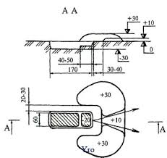
Глибина окопу - 30 см. В голові - 20 см (щоб зручно було вести вогонь в положенні лежачи з ліктів)
Довжина окопу - 170 см , але це залежить від вашого росту, можете робити його довшим.
Ширина - 60 см.
Окоп робіть глибоким, а не широким.
Виривайте заглибини/полички для зброї і бк збоку в тому окопі, де спите (це захист зброї від дощу, не заважатиме вам як спите і буде завжди під рукою)

Настанови з фортифікацій - це не догма. Габаритні розміри можуть бути індивідуальними і у настановах вони приведені приблизно. Заміряти з лінійкою не потрібно, ви можете робити свій окоп довшим і трохи ширшим.

Для того щоб вирити такий окоп за нормативом дається 30 хв.
Але це звичайно залежить від грунту, пори року, тощо.
Результат 1 кроку
В результаті кожен вирив індивідуальний окоп і маємо 10 окопів на відділення.

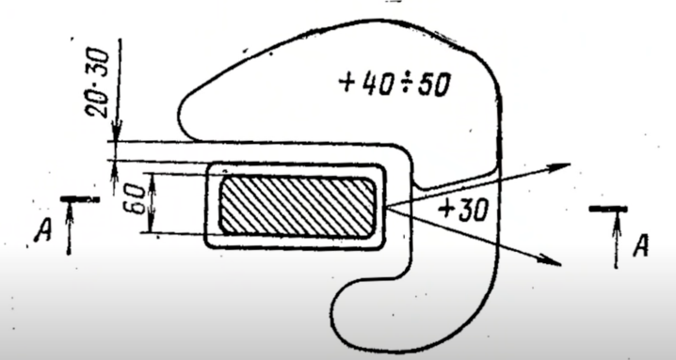
2 крок
З окопу для стрільби лежачі робимо окоп для стрільби з коліна
В міру заглиблення висота брустверу буде збільшуватись. Не забувайте його трамбувати.
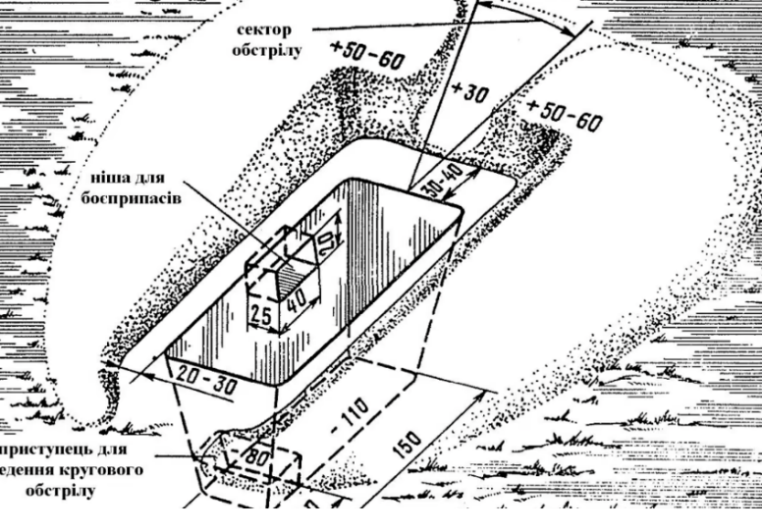
3 крок
Окоп для стрільби стоячи
Глибина окопу - 110 см за правилами, але практики радять робити 150 см.
Варто теж зробити сходи з землі або коробок з боєприпасів.
Нішу для боєприпасів

4 крок
З’єднуємо індивідуальні окопи траншеями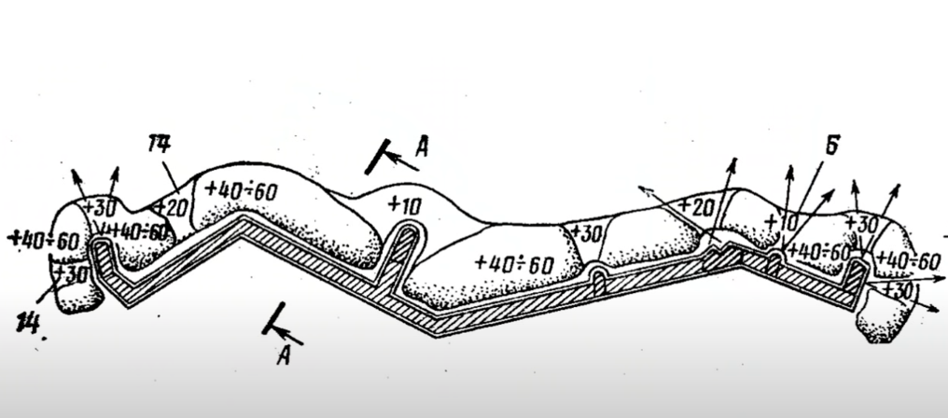
Траншея не має бути довгою і рівною, бо потрапляння міни чи при прямому влучанні осколки травмують чи навіть вб’ють одразу багато людей.
Глибина траншеї - 1.5 м

АЛЕ є ще декілька важливих деталей!
У відділені є кулеметник, гранатометник. Для цих бійців треба робити окремі окопи. Вони відрізняються від окопу звичайного стрільця.
Маскування. Траву викладаємо на бруствер.
Снаряди, що розриваються в повітрі над вами. Від цього описана фортифікація не допоможе. Потрібно або зробити перекриття, або зробити ніші (нори) в окопах. Така ніша, нора теж буде вам захистом при обстрілі з арти з повітряним розривом снарядів, якщо у вас немає перекриття.
Якщо вам пощаслило і у вас є дерево для перекриття, то варто накрити певні ділянки траншеї та окопів.
Навіщо? Деякі артилерійські снаряди вибухають у повітрі, на певній відстані від поверхні землі. Якщо поряд дерева - є снаряди і міни, з установкою підривника на осколкову дію, вони вибухають від контакту з гілками дерев і кущів. То все буде сипатись на вас. Тоді вас врятує лише перекриття.
Також важливо зробити перекриту ділянку в траншеї на відділення. Робиться на 10 людей. Має мінімум 1 накат.

Накат - це шар дерева (в діаметрі від 125 мм, плівка (від дощу) і шар ґрунту (мінімум 50 см і добре утрамбований). Використання арматурних скоб порушує цілісність деревини! Ефективніше буде з’єднувати дерево в’язальним дротом (мін. діаметр 4 мм).
1 Накат має захищати від калібрів до 152. Від 152 і вище потрібні 3 накати.

БК, провізія, запаси води - в ідеалі мають бути розподілені рівномірно по всій позиції.
В окопах бажано зробити відвід води. Якщо ґрунт глинистий, то вода буде стояти.

Укриття

Бліндаж
Бліндаж призначений для відпочинку бійців і укриття від обстрілів. Вогонь з бліндажа не ведеться, він для цього не призначений.
Зазвичай в бліндажі живе від 5 до 10 людей.
В бліндажах теж часто ховають майно, боєприпаси.
Бліндаж робиться в розрахунку один на ВОП. Але на практиці роблять їх більше. В умовах сучасної війни розосередження особового складу –ОБОВ’ЯЗКОВА умова боєздатності підрозділу!
Якщо риєте котлован під бліндаж, то рийте краще 2 вузькі ніж один великий квадратний.
Чому? Брак лісу + розосередження особового складу (якщо буде пряме влучання).
Чим більше бліндажів, тим краще, адже у випадку прямого влучання в бліндаж снаряду постраждає менше осіб.
За край бліндажу дерево має виступати мінімум на 0.5 метра. Щоб уникнути обсипання при обстрілі
Для захисту від 152 мм бліндаж має бути накритий 3 накатами.
Варто зробити вентиляцію у бліндажі.
Чому не треба облаштовувати двері в бліндажі? Відкриття дверей - це час. Вхід у бліндаж має бути:
- доступний (зазвичай завішують пледами, ковдрами.)
- під кутом 90 до приміщення бліндажу (з міркувань безпеки, якщо у вхід влучить снаряд)
- на вході необхідно зробити сходинку, що виступатиме гранатоулавлювачем.
- по висоті траншеї перед входом краще натягнути сітку рабицю, закидавши її листям та гілками. Це допоможе замаскувати вхід та спіймає скид з дрона. Капронова рибацька сітка темного кольору довільно натягнута по висоті бруствера стане на перешкоді FPV-дронам! Як правило, вони заплутуються в ній.

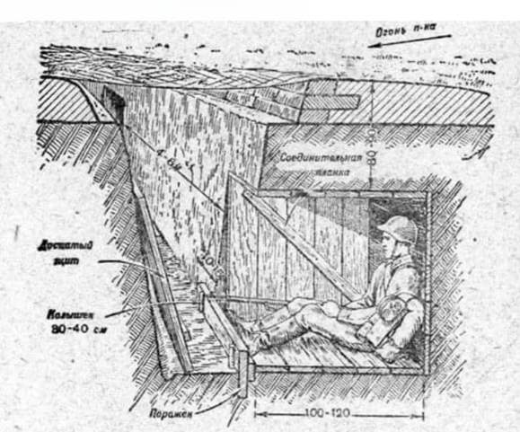
Лисяча нора
Ніші зазвичай розташовують в передній крутості сполучного ходу окопа, в щілинах і ходах сполучення під бруствером, зверненим у бік противника. При масовому застосуванні авіації, артилеріі яка обстрілює піхоту, що займає окопи, ніші є незамінним засобом для укриття бійців.

Перекрита щілина
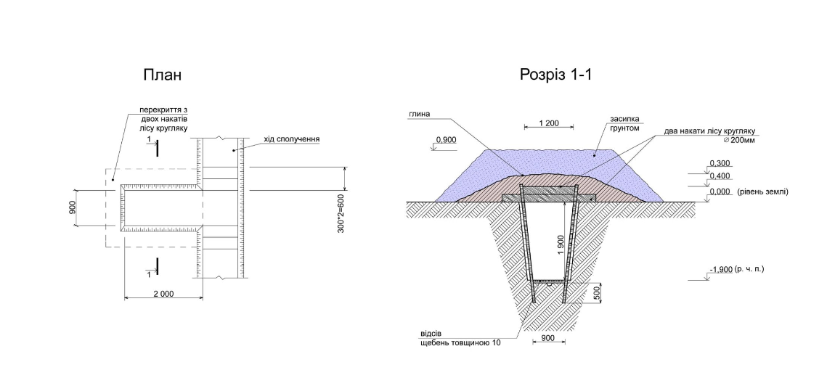

Траншея повного профілю
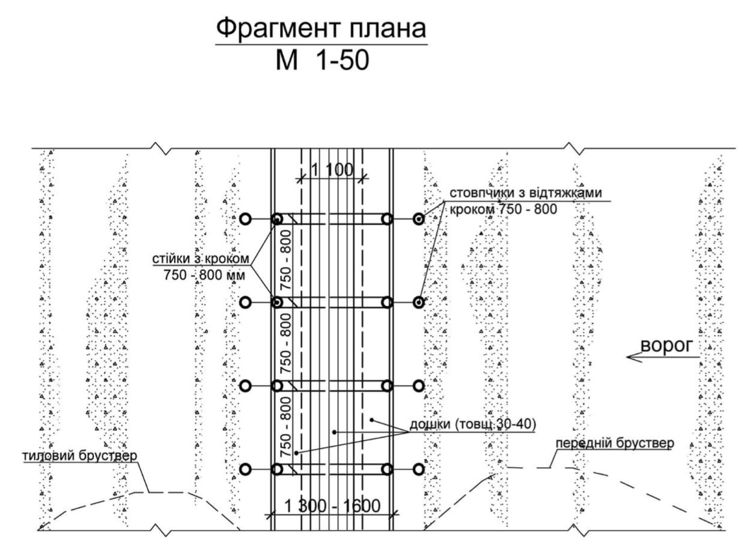
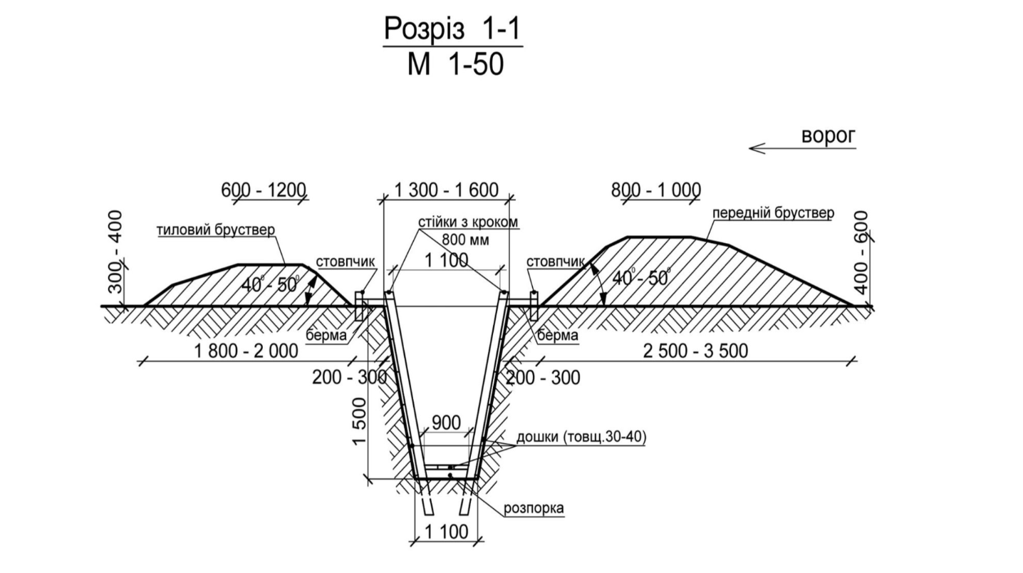

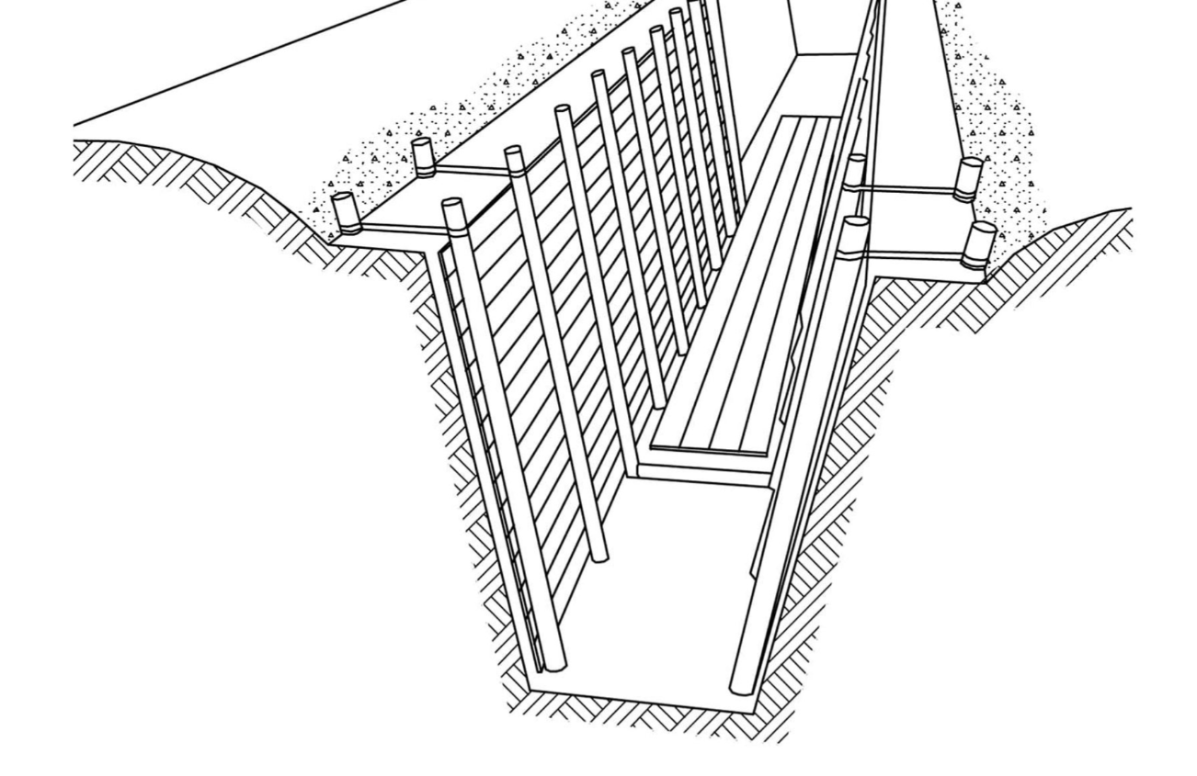

Ходи сполучень
а) зигзагами б) ламані в) уступами г) траверсами
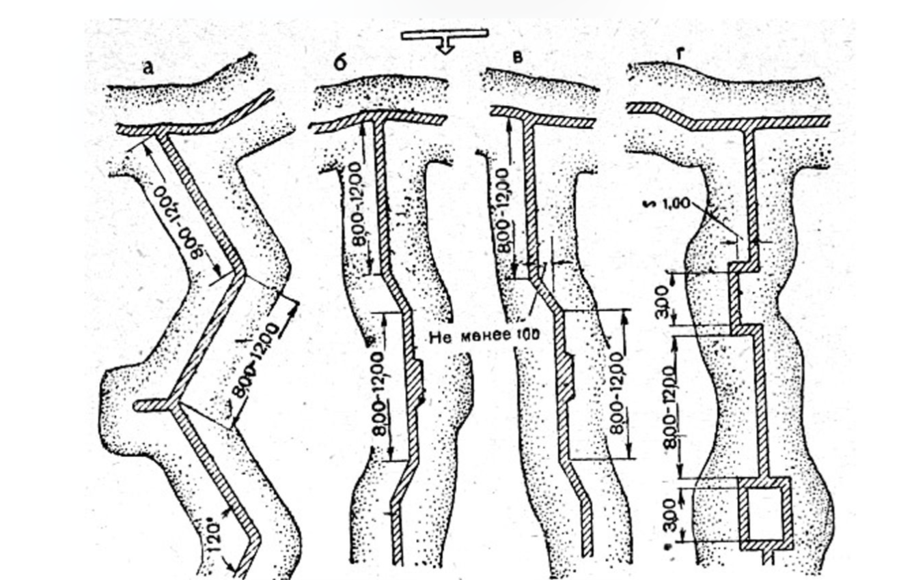

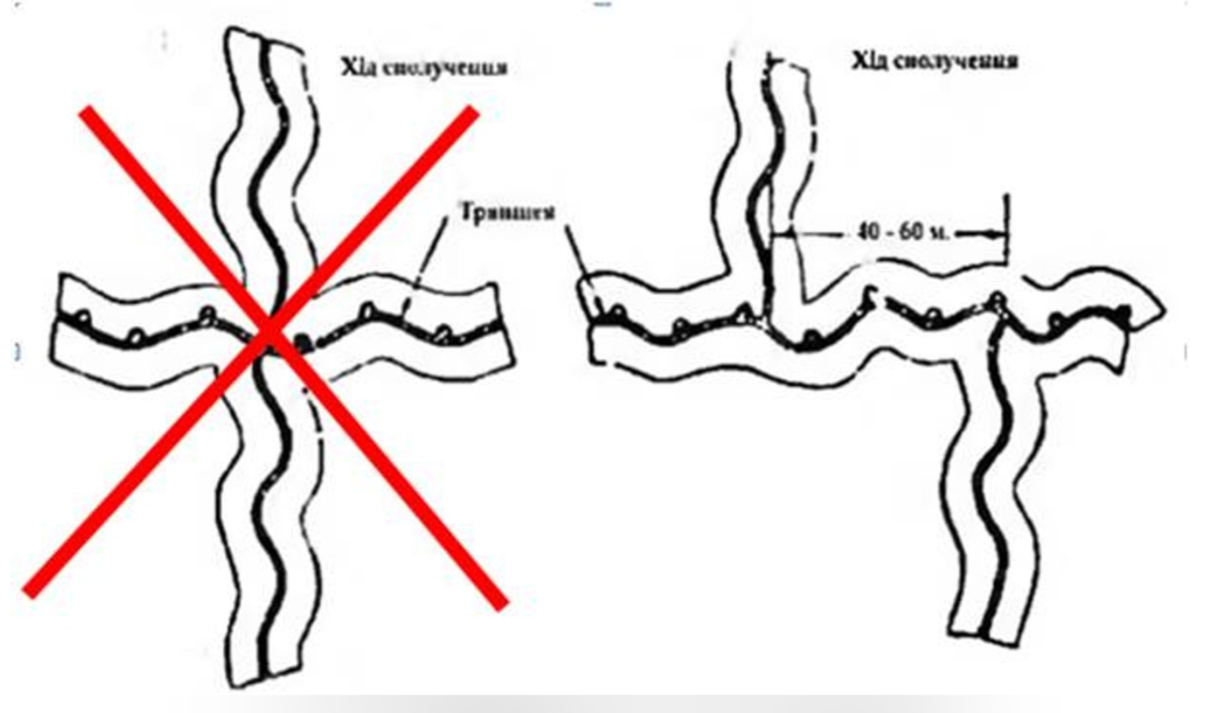

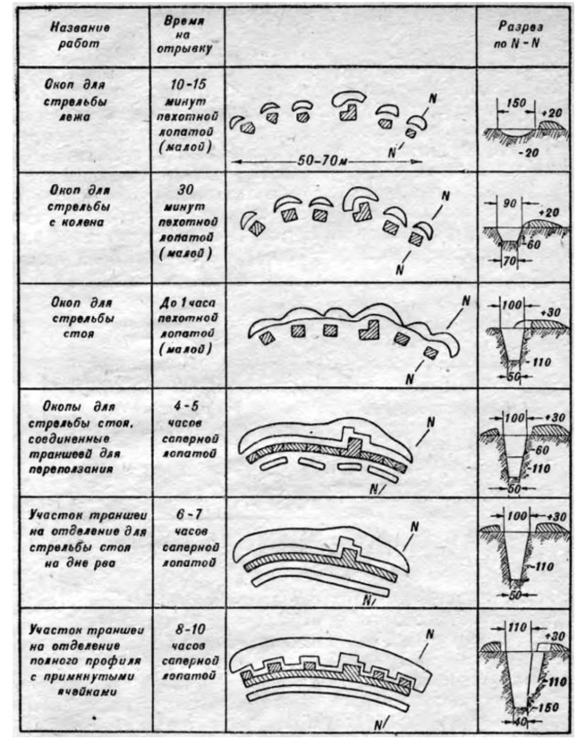
Під час ознайомлення з елементами польової фортифікації проводиться серія підривів вибухових зарядів. Проводиться контроль реакцій та рівня засвоєння матеріалу. Одночасно виправляються помилки.

Наприкінці заняття проводиться груповий аналіз проведених дій із заслуховуванням проблем, причин їх виникнення та шляхів подолання. Керівник відповідає на питання.

2. Психологічне гартування особового складу в ході вогневого ураження позицій підрозділу авіаційним та артилерійським озброєнням.
Заняття проводиться на навчальному тактичному полі у складі навчальної групи (не більше 30 осіб) під керівництвом керівника заняття в присутності командира підрозділу;
Заняття включають в себе теоретичну і практичну частину. Теоретична частина має включати загальні відомості, специфіку застосування різних типів боєприпасів, іншу корисну інформацію.
Артилерія — основний вид зброї, за допомогою якого в сучасних війнах ведуть бойові дії. Знищення артилерійських систем противника — чи не ключове завдання для кожної сторони конфлікту. В цьому тексті ми не розглядатимемо переваги й недоліки організації артпідрозділів чи кількісні показники наявних у сторін гармат. Натомість спробуємо систематизувати важливий фактаж, який дасть змогу краще зрозуміти, що відбувається на полі бою в найгарячіших точках.

ЯК ВЛАШТОВАНА СИСТЕМА
Артилерія — це міномети, гармати, гаубиці, самохідні установки, вогнемети та системи залпового вогню. Вони відрізняються калібром, дальністю ураження, швидкострільністю, а також площею, яку накривають уламки, касети або знищує вогнеметний вогонь.
Артилерійською системою називають весь комплекс техніки, до якого належить і безпосередньо “пристрій” для запуску снарядів, і радіолокаційне обладнання, заряджальна складова, розвідувальні безпілотники, транспортне забезпечення (шасі або тягач).
Працюють артилеристи батареями по 2-6 гармат у кожній (тут під гарматами маємо на увазі ширше значення — одиниці артилерійського озброєння). Ствольна артилерія за наявності боєкомплекту може працювати з однієї точки без упину — встигай тільки перезаряджати (що відносно легко, зважаючи на невелику вагу снарядів). На полі бою в реальних умовах гармати зазвичай змінюють позицію після кількох залпів. Реактивна система, яка випустила весь “пакет” із 12-20 ракет, має на певний час “сховатися”, адже велика вага кожної ракети потребує значно більше часу на перезаряджання.

Базові поняття про артилерію
Артилерійська установка. “Пристрій” зі стволом / стволами, з якого безпосередньо відбувається запуск снаряда (гармата у широкому розумінні слова).
Артилерійська система. “Пристрій” зі стволом / стволами — це артилерійська установка + снаряди + (за наявності / необхідності): прилади управління вогнем / розвідки + радіолокаційна система + шасі + система заряджання.
Міномет. Призначений для навісного обстрілу укритих цілей, а також для руйнування польових укріплень, стріляє артилерійськими мінами. Міна для міномета — боєприпас, який використовують для стільби з міномета; бувають уламкові, уламково-фугасні, запально-кумулятивні, касетні тощо. Не те саме, що міни для мінування територій.
Гармата. Зброя з довгим стволом і високою початковою швидкістю снаряда, хорошою далекобійністю при прямому наведенні, має невеликий кут підйому ствола, може вражати рухомі об’єкти, а коли стріляє уламковими снарядами — уламки вкривають велику площу. Більше годиться для оборони.
Гаубиця. Тип зброї для навісної стрільби поза прямою видимістю цілі з закритих позицій, довжина ствола і початкова швидкість заряду менша, проте більший кут нахилу ствола, ніж у гармати. Більше підходить для наступу, суттєво легша за гармату аналогічного калібру. Здатна сіяти паніку в тилу ворога, порушувати зв’язок і управління, а також створювати вогневий вал перед власними атакуючими військами.
Гармата-гаубиця, або гаубиця-гармата. Система, здатна одночасно виконувати функції і гармати, і гаубиці. Має великий кут нахилу ствола і водночас велику початкову швидкість снаряду.
САУ — самохідна артилерійська установка. Артилерійська система на саморухомій базі, призначена для безпосереднього вогневого супроводу танків і піхоти в бою, виконання завдань артилерійської підтримки рухомих з'єднань та боротьби з танками противника. Може бути оснащена й гарматою, і гаубицею чи комбінованим озброєнням.
Реактивний вогнемет. Зброя, що вражає противника вогневою сумішшю, яка вилітає зі ствола у спеціальному снаряді і вибухає, коли снаряд пролітає над ціллю чи поруч з нею. Російські важкі вогнеметні системи (ТОС — тяжелая огнеметная система) призначені для виведення з ладу легкої техніки, руйнування будинків, знищення живої сили противника об’ємним вибухом високої температури і сильного тиску.
Реактивна система залпового вогню (РСЗВ). Зазвичай, багатоствольна система, призначена для ураження відкритої й укритої живої сили противника, неброньованої техніки і бронетранспортерів у районі зосередження батарей, командних пунктів, а також для здійснення дистанційного мінування (див. наш текст про міни).
Артилерійська батарея. Підрозділ, що складається з 2-6 гармат / гаубиць / мінометів / РСЗВ / САУ тощо.
Самохідна техніка. Пересувається на власному колісному або гусеничному шасі.
Буксована / транспортована техніка. Потребує додатково або буксирування тягачем, або перевезення в кузові чи на платформі.
Гармати найбільшої дальності — “Піон”, “Малка”, “Коаліція-СВ” — розміщують на відстані до 50-70 км від цілі, системи реактивного залпового вогню “Смерч”, “Ураган-1М”, “Торнадо-С” — до 120 км. На середню відстань 20-30 км гатять гармати “Акація”, “Мста”, “Гіацинт”, Д20, Д30, а РСЗВ “Ураган”, “Торнадо-Г” і “Град” — на 30-40 км.

ЯК "НАВАЛЮЮТЬ" БАТАРЕЇ
Є чотири основні типи воєнних завдань, які можуть виконувати артилерійські підрозділи:
знищення — повна втрата боєздатності;
руйнування — непридатні оборонні споруди;
придушення — тимчасове позбавлення боєздатності;
виснаження — морально-психологічний тиск на живу силу.
Залежно від завдань, розрізняють різні типи артилерійського вогню, який вони ведуть:
вогонь по цілі — удари в конкретну точку: або попередньо намічену, або щойно виявлену;
зосереджений вогонь — удари в одну чи кілька точок, зосереджених на певній площині, частіше з кількох гармат одного чи кількох типів;
нерухомий / рухомий загороджувальний вогонь — суцільна вогнева завіса з одного або кількох рубежів для відбиття атак і контратак піхоти й танків (переважно ствольна);
вогневий вал — поєднання загороджувального (ствольною) і зосередженого (мінометами й реактивною артилерією) вогню, яке використовують при наступі;
масований вогонь — точкова атака на важливий об’єкт з усіх можливих гармат задля швидкого й надійного знищення; на малому районі підрозділи працюють “у накладну”, тобто цілять у центр умовного квадрата всі разом чи по черзі.

Артилерíйський снаряд — основний елемент артилерійського пострілу, призначений:
- для ураження цілей;
- для виконання інших завдань: освітлення, задимлення, навчання і таке інше.
Снаряд:
- складається з корпусу, спорядження і детонатора;
- характеризується потужністю вибуху, далекобійністю, безпекою при стрільбі, стійкістю при зберіганні та ін.
За конструкцією артилерійські снаряди підрозділяються на активні та активно-реактивні.
Сталь і ВР – утворюють пару. Зазвичай, снарядна сталь – це високовуглецева легована хромом або марганцем сталь, що поєднує в собі і стійкість до ударних навантажень, і крихкість для утворення уламкової фракції.

СНАРЯДИ ОФ-17
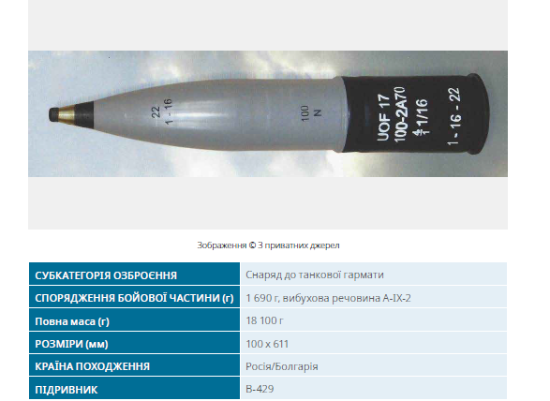
ОФ-17 — це 100-мм моноблочний осколково-фугасний постріл до танкової гармати 2А70 броньованих машин БМД-4. Абревіатура ОФ означає «осколково-фугасний».

СНАРЯДИ ОФ-26
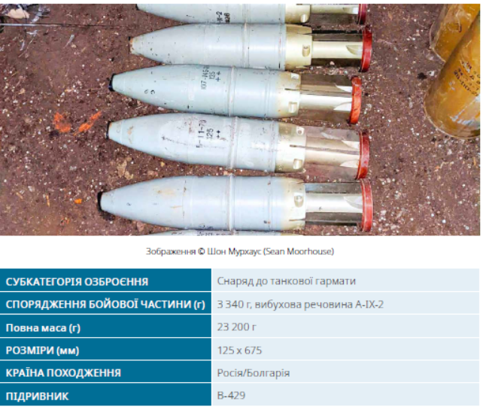
ОФ-26 — це стандартний 125-мм осколково-фугасний постріл російського виробництва. Його повний індекс ГРАУ — 3ОФ-26. Снаряд вистрілюється з гладкодульних танкових гармат та стабілізується із застосуванням хвостових стабілізаторів. Чотири хвостові стабілізатори забезпечують повільну швидкість закручування, яка не впливає на зведення підривника.

СНАРЯДИ ОФ-32
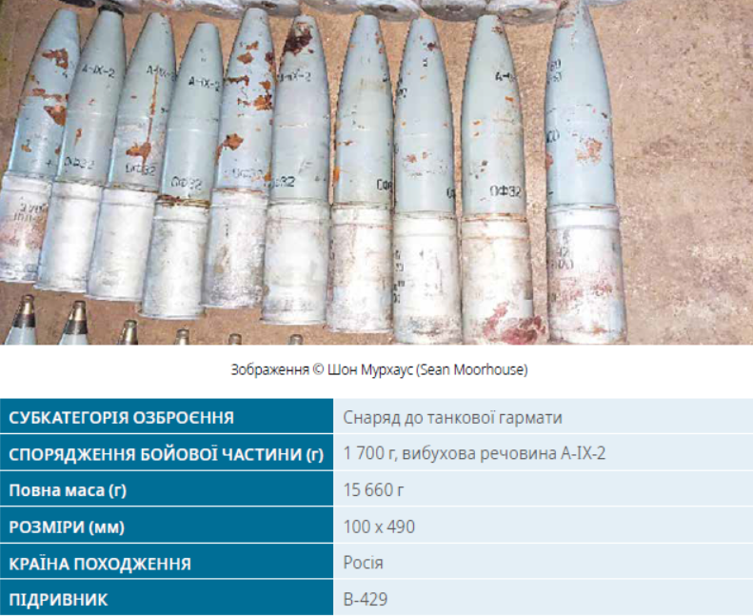
ОФ-32 — це 100-мм моноблочний осколково-фугасний постріл до танкової гармати 2А70 броньованих машин БМД-4. Абревіатура ОФ означає «осколково-фугасний».

СНАРЯДИ ОФ-462
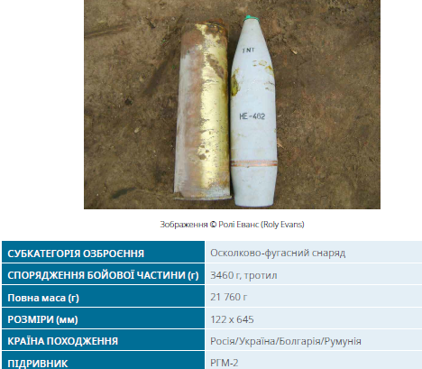
ОФ-462 — це поширений 122-мм осколково-фугасний артилерійський снаряд. Корпус виготовлено зі сталі. Вистрілені снаряди будуть мати насічки на мідному напрямному пояску. Ці постріли вистрілюються з гаубиць Д-30.

СНАРЯДИ ОФ-25
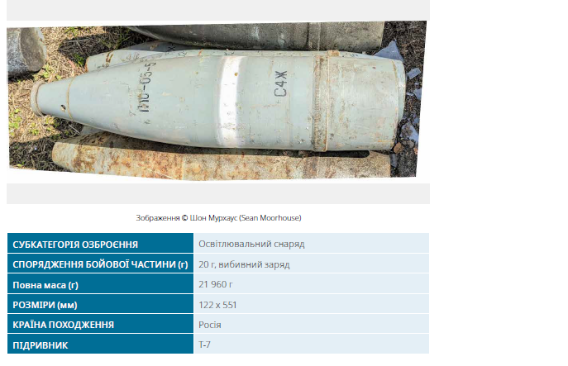
ОФ-25 — це поширений 152-мм осколково-фугасний артилерійський снаряд. Корпус виготовлено зі сталі. Ці постріли вистрілюються з гаубиць Д-20.
ОФ-43
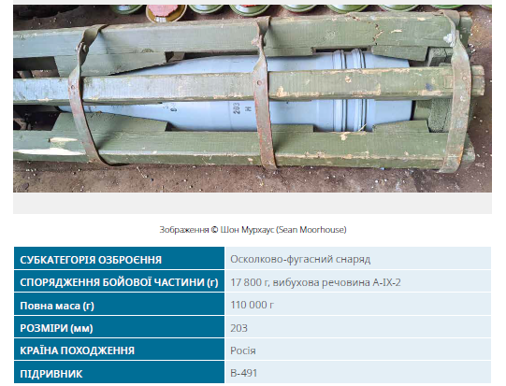
ОФ-43 — це 203-міліметровий осколково-фугасний снаряд для самохідних гаубиць 2С7 «Піон» і 2С7М «Малка».
Тепер про ВР. Крім того, що вибухова речовина повинна забезпечувати заданий рівень бризантної дії, вона додатково не повинна змінювати свої бризантні властивості упродовж тривалого часу. Снаряди зберігаються на складах десятки років! Після чого усі разом передбачувано ефектно підриваються. До того ж ВР не повинна змінювати щільності, не може розбухати або стискатися, вбирати вологу.
Далі, обтюратор. У сучасних снарядах використовують спеціальний пластик, але якщо мова йде про росію, то доведеться мати справу з мідними поясками. Єдиний плюс мідного поясу перед пластиковим обтюратором в тому, що його можна здати на металобрухт, а з недоліків – те, що мідний пояс стирається об канал ствола гармати й покриває його мідною плівкою, що веде до підвищеного зносу ствола гармати. Для боротьби з обмідненням у порох додають спеціальні добавки, які нейтралізують мідну плівку. Під час пострілу мідне кільце деформується об нарізи ствола, і якщо мідний сплав або товщина кільця неправильно підібрані, то це призводить до підвищеного ударного тиску в комори ствола гармати в початковий момент пострілу.
Снаряд у зборі називається снаренним, і характеристики снаряду, маса, центр ваги та інше відносяться до снаренного снаряду, тобто до снаряду в зборі. Пам’ятаєте, як в таблицях стрільби, снаряд такий-то, тип підривника такий-то. Індексація на снаряді містить інформацію про тип боєприпасу, рік виготовлення, ваговий знак, номер партії та інше. Одному типу снаряду відповідає одна і та ж технічна документація: креслення виробу, марка сталі, тип ВР, момент інерції, максимально допустимий тиск та ін. Для кожного типу снаряду визначені норми витрат для ураження цілі.

Розрізняють артилерійські снаряди:
- основного призначення:
- бронебійні,
- фугасні,
- осколково-фугасні;
- спеціального призначення:
- освітлювальні;
- димові;
- хімічні;
- допоміжного призначення.

Фугасний снаряд — артилерійський снаряд основного призначення фугасної дії, при якому ціль уражається продуктами вибуху розривного заряду. Фугасний снаряд зазвичай застосовуються в сучасних артилерійських гарматах калібру понад 152 мм для руйнування міцних оборонних споруд, мінних, дротяних та інших загороджень, командних пунктів, вузлів зв'язку, які мають дерево- або деревокам'яне захисне покриття, кам'яних і цегляних будинків, перетворених противником на опорні пункти; ураження укритою живої сили, вогневих засобів та військової техніки противника в місцях зосередження. Фугасний снаряд використовуються також для ураження стартових позицій тактичних і зенітних ракет, аеродромів та інших цілей. Руйнівна дія фугасного снаряда складається з ударної дії снаряда по перешкоді, дії продуктів вибуху, ударної хвилі і осколків корпуса снаряда, що утворюються під час вибуху.
Фугасний снаряд складається із сталевого корпусу, спорядження (тротил, гексоген та інших ВР), провідного паска і детонатора. Маса розривного заряду ВР по відношенню до загальної маси снаряда становить для гарматних фугасних снарядів 10-15%, для гаубичних — до 25%.
Осколково-фугасний снаряд — артилерійський снаряд основного призначення для ураження відкритої та за легкими укриттями живої сили і військової техніки противника, руйнування його польових оборонних споруд, пророблення проходів у загородженнях і мінних полях і вирішення інших завдань. Уламкова або фугасна дія снаряда залежить від властивостей цілі та характеру завдання, що виконується й визначається типом і відповідною установкою детонатора.
Через свою універсальність, ОФС дещо поступаються з осколкової дії осколковим снарядам, а з фугасної — фугасним снарядам того ж калібру. До боєкомплекту сучасних танків входить до 50 % ОФС.
У кожному фугасному снаряді міститься легкозаймиста речовина, яка вибухає за допомогою детонатора і розриває снаряд із середини, утворюючи багато осколків.
При потраплянні в броню не передає кінетичну силу, а вибухає, завдаючи поверхневих пошкоджень (розкидає осколки з великою швидкістю, додатково завдаючи пошкоджень бронетехніці, контузить, ранить або вб'є екіпаж і супроводжуючу техніку піхоту), виводячи з ладу траки (гусениці), пошкоджуючи триплекс — прилади спостереження, викликаючи пошкодження броні, прогини та мікротріщини.
Використовується для обстрілу місця передбачуваної атаки, для полегшення прориву оборони противника нападаючими танковими та мотопіхотними підрозділами. Серед всіх боєприпасів найбільш вибухонебезпечний.
Міномет — вид артилерійської зброї, призначений для навісного обстрілу укритих цілей, а також для руйнування польових укріплень.
Основні бойові якості міномета — велика потужність боєприпасу (міни), висока скорострільність, порівняно мала маса, простота пристрою і бойового застосування, постійна готовність до відкриття вогню без особливої підготовки. Велика крутизна траєкторії польоту мін (кути підвищення ствола від 45° до 85°) дозволяє знищувати закриті цілі, що не вражаються гвинтівково-кулеметним і артилерійським настильним вогнем. Міномети входять до складу артилерії.
Міномет складається зі ствола, пристрою для надання стволу потрібного кута підвищення (наприклад, штатива) та плити, що передає імпульс відбою в землю. Саме наявністю плити міномет відрізняється від мортири в радянській та пострадянській термінології. Плита зазвичай з'єднана зі стволом шарніром. Ствол оснащений пристроєм для ініціювання пострілу.
Заряджання мінометів калібром до 120 мм зазвичай проводиться з дульної частини. Міномети більшого калібру зазвичай заряджаються з казенної частини. Наприклад, заряджання 160-мм міномета зразка 1943 року проводилося з казенної частини, для чого ствол переводили в горизонтальне положення.
Існують автоматичні (самозарядні) міномети, такі як радянський 2Б9 «Васільок». Також міномети поділяються на переносні і самохідні. Калібр сучасних мінометів від 37 до 240 мм.
Мінометний постріл (мінометна міна) унітарний, найчастіше побудований за двокамерною схемою — у хвостовику кріпиться метальний заряд, який при пострілі спрацьовує, але порохові гази витікають не прямо, а вбік від хвостовика, у вільний простір між стабілізаторами міни. Як наслідок, тиск у каналі наростає плавно, а відбій зменшується.

МІНОМЕТНІ ПОСТРІЛИ

82-МІЛІМЕТРОВИЙ МІНОМЕТНИЙ ПОСТРІЛ О-832
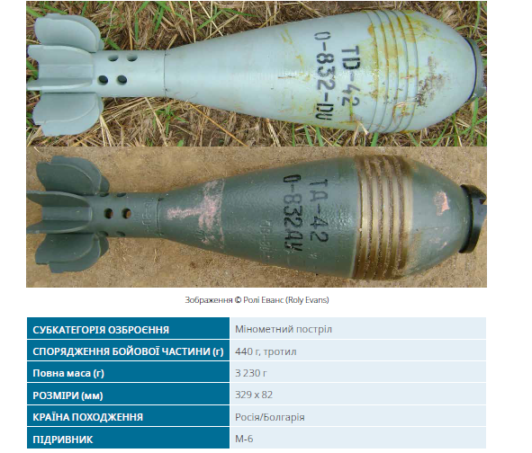
O-832 — це поширений осколковий 82-міліметровий мінометний постріл. Літера «О» означає «осколковий».

120-МІЛІМЕТРОВИЙ МІНОМЕТНИЙ ПОСТРІЛ ОФ-843
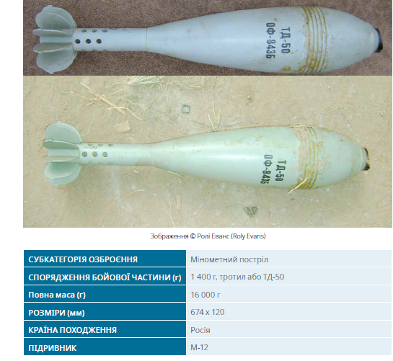
ОФ-843 — це осколково-фугасний мінометний постріл для гладкодульного міномета. Зазвичай споряджається підривником контактної дії. Підривник M-12 має у своєму складі не тільки інерційно-реакційну гільзу, але також повзунок і селекторний перемикач для вибору затримки та/або миттєвої дії. Якщо підривник не встановлено, постріл постачається із чорною пластиковою заглушкою. ОФ означає «осколково-фугасний».

120-МІЛІМЕТРОВИЙ МІНОМЕТНИЙ ПОСТРІЛ ОФ-49
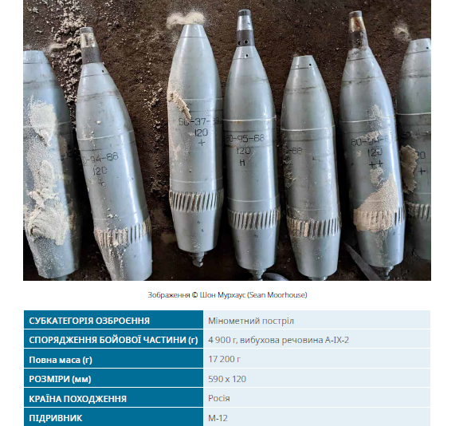
Цей 120-мм осколково-фугасний мінометний постріл відрізняється від багатьох інших, які знаходяться на озброєнні російської армії, тим, що він не призначений для гладкодульних мінометів, а має попередньо прорізаний напрямний поясок. Його зазвичай вистрілюють із 120-міліметрового самохідного міномета 2С9 «Нона».

240-МІЛІМЕТРОВИЙ МІНОМЕТНИЙ ПОСТРІЛ Ф-864
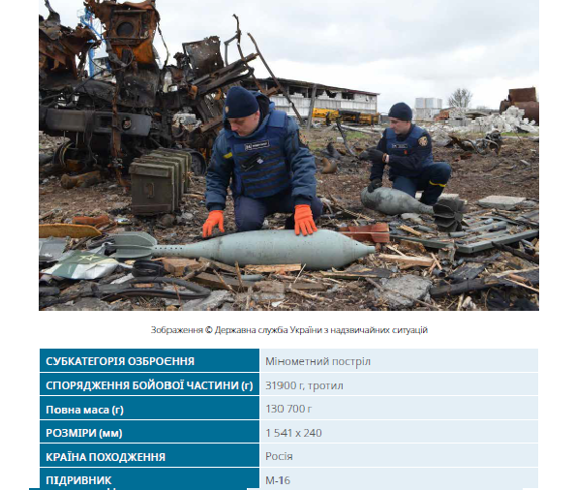
240-міліметровий мінометний постріл Ф-864 частіше всього асоціюється з російським самохід-ним мінометом 2С4 «Тюльпан».

З огляду на переваги мінометів виробники мінометного озброєння закладають в сучасні вироби набагато вищі характеристики. Намагаються максимально збільшити технологічність, мобільність і точність мінометів. При цьому простежується низка важливих тенденцій:
- підвищення мобільності мінометних розрахунків завдяки розміщенню мінометів на легкій колісній базі;
- використання нових матеріалів під час створення стволів та додаткового обладнання;
- створення універсальних мінометних механізмів, де є можливість використовувати стволи різних калібрів шляхом швидкої заміни;
- використання комп'ютерів, що забезпечують швидке та точне обчислення координат цілей та параметрів стрільби;
- застосування нових високоточних боєприпасів, які дозволяють точно влучати та знищувати цілі.

Для того, аби розуміти, як вберегтися під час мінометного обстрілу, потрібно знати принцип дії мінометів різних калібрів. Приміром, радіус ураження 82-мм міни становить не менше 18 м. На рівній місцевості під час вибуху трава викошується майже повністю. У той же час піхота, яка не встигла залягти, гарантовано вражається в радіусі 30 метрів. Розліт окремих осколків може становити 100–150 м. Вирва від вибуху міни, навіть якщо вона потрапить на максимальну глибину, буде незначною: діаметр — 1 метр, глибина — близько 50–60 см. 82-мм міни не призначені для знищення укріплень — вони розраховані на осколкову дію й вибухають раніше ніж проникають в ґрунт.
Максимальна дальність стрільби 82-мм міномета до 4000 м, мінімальна 85–100 м. Для маскування міномет та боєприпаси переважно переносять вручну. Тому мінометні обстріли часто бувають неочікуваними та короткочасними. Після обстрілу мінометники швидко розбирають міномет і змінюють позицію, щоб уникнути вогню у відповідь.
Якщо брати 120-мм міни, то вони гарантовано вражають піхоту, яка залягла в радіусі 25 м, а ті, хто не встиг лягти — у радіусі 60 метрів. Водночас розліт осколків може досягати й до 250 метрів. Вага вибухового заряду шіснадцятикілограмової фугасної міни становить 3,93 кг. Фугасна міна на максимальній глибині в ґрунті створює вирву діаметром 3–4 м та глибиною до 1 м. Міна здатна пошкодити інженерні споруди та легкоброньовану техніку. При цьому 120-мм міномет здатний вражати цілі на відстані 7 км, а сучасними боєприпасами — понад 8 кілометрів. Мінімальна дальність ведення вогню становить 480 м.

Що робити під час мінометного обстрілу?
Передбачити дії ворожих мінометників складно. Переважно вони роблять один пристрілочний постріл (димова, запалювальна чи бойова міна) в бік цілі, за місцем вибуху вводять поправки, після чого відкривають вогонь всією батареєю. Після першого вибуху є деякий час, щоб залягти або знайти укриття.
Як правило, з мінометів обстріл ведуть серіями в 6–10 пострілів, потім пауза і знову — вогонь, аби добити цілі. Зазвичай таких серій більше трьох не буває.
Отже, якщо потрапили під обстріл, необхідно негайно лягти на землю й ні в якому разі не вставати. Під час вище згаданої паузи між обстрілами необхідно по-пластунськи рухатися до найближчих складок місцевості або штучного укриття. Чим нижче будете перебувати, тим вищий шанс вижити. Від міни врятує будь-яке заглиблення!
Необхідно врахувати, що кущі, а також окремі дерева, електроопори тощо викликають вибух міни в повітрі. Як результат — площа ураження збільшується, а осколки можуть непередбачувано змінювати траєкторію руху.
Якщо когось поранено, то допомогу слід надавати лише після закінчення обстрілу, за можливості перемістивши людину в укриття. Слід пам’ятати, що обстріл може розпочатись знову в найнеочікуваніший момент.
Перебуваючи в зоні можливого мінометного обстрілу, не знімайте шолом та бронежилет, засоби індивідуального захисту не раз рятували життя воїнам.
Під час відпрацювання практичної частини відбувається вироблення навички (тренування) вихід в положення лежачи на рахунок (Варіант 1): 1 – вихід на коліна, 2 – вихід на руку, 3 – залягання, 4 – п’яти до землі/ голову накрити руками та
Варіант 2: 1 – падіння на руки, 2 – «відстріл» ніг, 3 – п’яти до землі/ голову накрити руками.

3. Психологічне налаштування особового складу підрозділу на виживання в умовах застосування противником ракетно-артилерійського озброєння, ударних БпЛА (подолання вибухобоязні).
Заняття проводиться на навчальному тактичному полі у складі навчальної групи (не більше 30 осіб) під керівництвом керівника заняття в присутності командира підрозділу;
Заняття включають в себе теоретичну і практичну частину. Теоретична частина має включати загальні відомості, специфіку застосування різних типів дронів, іншу корисну інформацію. Теоретична частина чередується з практичним відпрацюванням дій щодо ухиляння і протидії атаки дронам.
За типом управління безпілотники поділяються на GPS і FPV дрони. GPS дрони найчастіше використовуються для реалізації стабілізованої аерозйомки. Такі моделі доходять до споживача в повній, готовій до польоту з коробки комплектації (Дрон + Пульт + АКБ + ЗУ) для реалізації якого достатньо прочитати інструкцію та зарядити акумулятори за допомогою зарядного пристрою, що йде в комплекті. Завдяки автоматичним функціям експлуатація GPS дронів максимально проста і не вимагає від користувача особливих навичок пілотування. Потенціал GPS дронів завжди обмежений електронікою, як у потужності, так і в управлінні, що в цілому визначає їх вузьке призначення (аерозйомка/картографія/моніторинг/пошук та порятунок).
FPV дрони/квади/квадрики, що стрімко набирають популярність, — повна протилежність GPS дронам. Саме ця ніша зародила видовищні дрон-рейсинг та дрон-фрістайлінг. Такі БЛА використовуються для реалізації вільного динамічного польоту в режимі від першої особи, що дозволяє дарувати користувачеві неймовірні відчуття — польоту птиці. Згадана свобода польоту стає доступною завдяки відсутності у FPV дронів будь-яких електронних обмежень, як у потужності, так і в управлінні. В ідеалі такі дрони збираються та налаштовуються користувачем з нуля з урахуванням особистих переваг.
FPV (First Person View) квадрокоптери відрізняються від звичайних квадрокоптерів за п'ятьма основними ознаками:
Відеоспостереження: FPV квадрокоптери оснащені камерою, яка транслює живе відео на землю, тому пілот може бачити те, що бачить квадрокоптер у першій особі.
Управління: FPV квадрокоптери управляються за допомогою спеціальної очкової підставки або дисплея, а не за допомогою пульта керування. Це дає пілоту більш пряму та повну можливість керування квадрокоптером. Втім, і керовані з пульта в народі вважаються FPV, і в цій статті ми робитимемо те саме.
Швидкість: FPV квадрокоптери зазвичай мають вищу швидкість і прискорення, ніж звичайні квадрокоптери, що дозволяє пілоту швидше пересуватися та виконувати більш екстремальні маневри.
Технологія: FPV квадрокоптери оснащені сучасною технологією, такою як відео передача в реальному часі та вбудовані камери, які дозволяють вам бачити все з точки зору вашого квадрокоптера, тут важливіша швидкість передачі з мінімальною затримкою сигналу через високі швидкості. (Знову ж таки зараз всі безпілотники намагаються оснастити камерами, забираючи ексклюзивність цієї властивості з реальних FPV).
FPV квадрокоптери більш придатні для змагань через свою маневреність та свободу у БПЛА можуть завдавати ударів, ведучи бомбардування з повітря (скидання безпосередньо над цілями таких боєзарядів як ручні гранати, мінометні снаряди або інші пристосовані вибухові пристрої), запускаючи ракети або безпосередньо врізаючись у вразливі цілі, а також вибухаючи на підльоті до них, дістаючи ціль від самопідриву. БПЛА можуть бути оснащені такою зброєю, як керовані бомби, касетні бомби, запальні пристрої, ракети "повітря-поверхня", ракети "повітря-повітря", протитанкові керовані ракети або інші типи високоточних боєприпасів, автогарматів і кулеметів; їх боєзаряди можуть включати вибухові речовини, уламки, хімічні, радіологічні чи біологічні небезпеки.

Крім доставки вибухівки БПЛА можуть вирішувати такі військові завдання:
- авіарозвідка (на сьогодні формально це основне їхнє призначення);
- управління вогнем та цілевказівки;
- завдання ударів по наземних і морських цілях (про що вже було вище);
- перехоплення повітряних цілей;
- мінування та розмінування;
- постановка радіоперешкод;
- ретрансляція повідомлень та даних;
- розкриття систем протиповітряної оборони (дрон-приманка);
- доставка вантажів підрозділам.
У зв'язку з цим військові дрони діляться ще кілька видів.

Види військових БПЛА
- Літак-носій, "авіаматка" - БПЛА носій інших безпілотників.
- Літак-мішень можуть використовуватися як літаючі мішені, для випробувань і виявлень зенітних ракетних комплексів (ЗРК).
- БПЛА РЕБ - ставить радіоперешкоди, блокує GPS або бореться з іншими ворожими дронами, може бути ретранслятором радіосигналів.
- Баражуючий боєприпас (дрон-камікадзе) — тип БПЛА з бойовою частиною, які здатні тривалий час у режимі очікування перебувати в повітрі в районі мети та оперативно атакувати її після отримання відповідної команди від оператора, або виконувати завдання, що передбачаються закладеним алгоритмом. Подібний боєприпас, за вартості набагато менше мільйона доларів, може знищити найновіший танк або ракетний комплекс набагато більшої вартості.
- Ударний БПЛА - що доставляє вибухівку (що було вище).
Але взагалі військові безпілотники можна розрізняти за низкою ознак. Варіанти класифікації наведені нижче.

За типом управління:
- Автономні, що не потребують управління людиною-оператором
- З дистанційним керуванням людиною-оператором
- Комбіновані (здатні продовжувати функціонувати оптимальним чином за тимчасової втрати зв'язку з оператором).

За дальністю дії:
- надмалу дальність - десятки метрів
- малої дальності - пряма видимість, одиниці чи десятки кілометрів
- середньої дальності – сотні кілометрів
- великої дальності дії - від кількох сотень до кількох тисяч кілометрів безпосадкових перельотів

За робочими висотами:
- для роботи на надмалих висотах (до десятків метрів)
- для роботи на малих висотах (до сотень метрів)
- для роботи на середніх висотах (10 км)
- для роботи на великих висотах (понад 10 км)
За тривалістю польоту
- надмале - одиниці хвилин
- мале - десятки хвилин
- середня - кілька годин
- тривале - до кількох десятків годин
- надтривале - десятки діб безпосадкового польоту
За типом старту
- наземного старту
- з використанням ЗПС
- з катапульти
- з вертикальним зльотом
- з трампліну
- з руки
- ракетою
- повітряного старту
- без повернення на материнське повітряне судно
- із поверненням на материнське повітряне судно

За типом конструкції:
- літакового типу
- військові безпілотники вертолітного типу
- автожири
- коптери (мультикоптери)
- тейлсітери
- що імітують птахів
- імітують комах

Помітно для радарів:
- звичайні
- малопомітні (невидимки)

За захищеністю каналу зв'язку/управління:
- малозахищені
- криптозахищені

За розмірами:
- надмалого типу (до 1 кг)
- малого типу (до 4 кг)
- середнього типу (десятки кілограм до кількох сотень кг)
- великі (від кількох сотень кг до кількох тонн)

За призначенням:
- розвідувальні
- ударні
- з можливістю використання з борту летальної зброї, наприклад ракет
- є летальною зброєю, як барожуючі боєприпаси
- транспортні
- універсальні, з поєднанням кількох функцій

За здатністю до групових дій, дій у складі організованої групи:
- для індивідуального використання
- для використання у складі невеликої групи (однотипних або різнотипних дронів)
- для використання у складі групи з кількох десятків дронів

За типом джерела енергії:
- електроакумуляторні із зарядкою на землі
- з паливними елементами
- на сонячних батареях (бортовий акумулятор може заряджатися від сонячної енергії)
- на хімічному паливі (дрони з ДВЗ або реактивні)
- з підзарядкою від лазерного променя

За тривалістю роботи в режимі очікування:
Створюються проекти БЛА, які зможуть днями та тижнями "гніздитися" в заданому місці, в тому числі, заряджаючись від сонця чи ЛЕП. А в заданий момент, за сигналом ззовні або після спрацьовування будь-якого датчика, активуватись і виконувати те чи інше завдання – наприклад, спостереження чи атаку на ціль.

Що таке FPV дрон-камікадзе
По суті FPV (first person view, вид від першої особи) — це будь-який дрон, що оснащений камерою та веде трансляцію в реальному часі на монітор пульта дистанційного керування, екрана телефона або комп’ютера, або спеціальні окуляри пілота.
Під це визначення попадає багато видів безпілотників, від «Мавіків», які взагалі-то були створені для спостерігання за ростом сільськогосподарських культур, до значно більш габаритних моделей, чия дальність польоту може перевищувати сотню кілометрів.
Але визначимося з термінологією — зараз, коли ми говоримо про FPV дрон-камікадзе, то маємо на увазі недорогий одноразовий дрон, на який прикріплений вибуховий елемент. Він ефективно працює як проти піхоти, так і проти техніки.

Як застосовують FPV дрони
FPV дрон-камікадзе надає змогу уразити ціль на відстані до 8 км від пілота (ця цифра може змінюватися в залежності від погодних умов, особливостей рельєфу або потужності сигналу антени). При цьому пілот може знаходитися в безпеці. Окуляри надають змогу бачити картинку так чітко, ніби пілот перебуває всередині дрона. Майстерний пілот може направити дрон-камікадзе так, що він пролетить навіть через невеликий отвір, як то вікно чи люк кабіни техніки противника.
Цікавий момент: можливо, ви бачили в інтернеті відео роботи дрона-камікадзе, яке різко закінчується саме тоді, коли дрон підлітає близько до цілі, але ще до моменту вибуху. Причина проста — ціль знаходить досить низько й через це зникає сигнал. Саме тому часто разом з дроном-камікадзе використовують ще один дрон для ретрансляції сигналу антени та знімання відео ураження цілі.
Підсумуємо: FPV дрон-камікадзе легкий, недорогий та ефективний у використанні.

З чого складається дрон-камікадзе

Дрон складається з:
- рами, на яку все кріпиться. Може бути надрукована на ЗD-принтері, алюмінієва, карбонова або зі скловолокна;
- моторів;
- пропелерів;
- камери;
- передавача відеосигналу;
- плати керування польотом, що приймає сигнали від пульта;
- батарейки;
- контролеру живлення;
- плати ініціації, тобто підриву (в деяких випадках можна обійтися без неї).

Щоб керувати дроном, пілоту потрібні FPV-окуляри (найчастіше — з частотою 5.8 ГГц) та пульт.
Додаткове обладнання: антена на щоглі, кабель від антени до пульта, сканер частот та командирський екран (дублює картинку з екрана пілота).
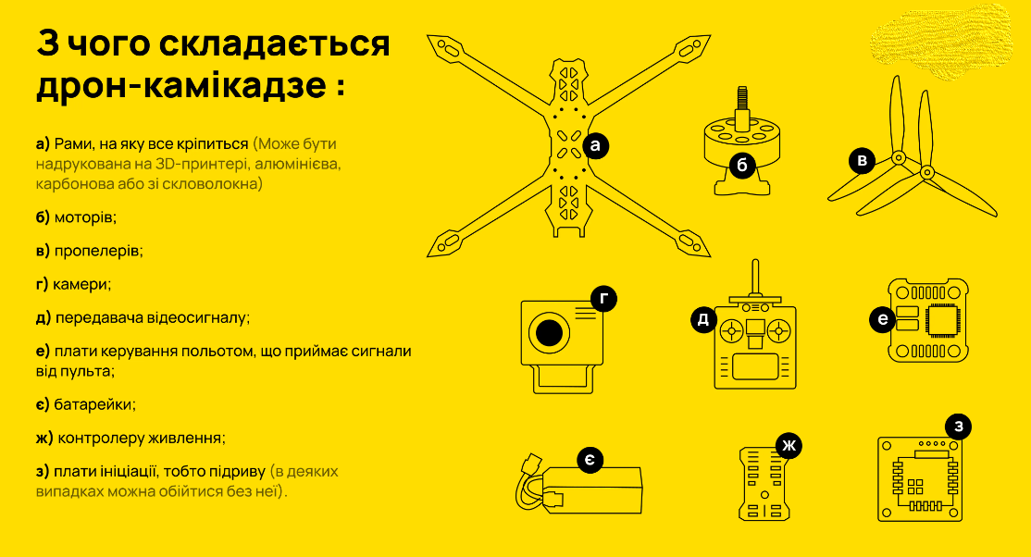

Дії військовослужбовців без застосування технічних засобів при виявленні та атаки ворожого FPV-дрона, які можуть бути дієвими в використані для знищення FPV-дрона та захисту життя та здоров’я особового складу:
- Під час переміщення о/с при виконанні бойового завдання в складі групи по відкритій місцевості при виявленні FPV-дрона, група повинна: дуже швидко розосередитися один від одного в різну сторону на достатню відстань (5-10 м), кожен повинен бігти змійкою, понизивши силует, змінюючи напрямок руху, знайти укриття та прийняти позицію лежачи- це зменшує ризики враження одночасно усіх військовослужбовців. Ворожий оператор FPV-дрона під час зазначених дій може відчути розгубленість, нерозуміння на деякий час , що забере в нього певні хвилини для визначення основної цілі.
- Побачивши ворожий FPV-дрон на віддалі і високо - не біжи до своїх позицій таким чином видаєш місця дислокації підрозділу. Пам’ятай - пересувайся дуже швидко (бігти змійкою, понизивши силует, змінюючи напрямок руху, знайти укриття, прийняти позицію лежачи) по заздалегідь визначеному маршруту, який не веде напряму до позицій.

- Під час пересування по відкритій місцевості та на позиціях тримайся ближче до будівель, переміщайся під великими деревами з листям та під накриттям. Оператору ворожого FPV-дрона від зазначених предметів буде важко якісно бачити та досягнути цілі.
- Під час переміщення о/с та перебування на позиціях при виконанні бойового завдання в складі групи використовуйте дими. За допомогою димової завіси (враховуй напрямок вітру) можна тимчасово замаскувати пересування, місцезнаходження та приховати місцеві орієнтири. Від таких дій оператору ворожого FPV-дрона буде проблемно визначити основну ціль.
- Під час здійснення виліту оператор ворожого FPV-дрона, якщо політ відбувається без підтримки (корегування) своїх дій іншим ворожим оператором дрона Mavic 3T - оператор FPV-дрона набагато краще бачить та виявляє об’єкт який перебуває в русі ніж нерухомий. При виконанні бойового завдання знаходячись в будівлі (споруді, приміщенні, укритті) намагатися рухатися повільно бути нерухомим. Враховуючи швидкість польоту FPV-дрона, кут обзору та максимальне задіяння вестибулярного апарату ворожого оператора є вірогідність, що об’єкт буде незамічений.
- Під час переміщення о/с та перебування на позиціях при виконанні бойового завдання в складі групи вночі дотримуватися режиму світломаскування (паління, ліхтарі, розпалювання багаття, світло фар, екранів та всього іншого). Світло дає змогу оператору ворожого FPV-дрона більш чітко побачити та визначати ціль враховуючи наявність прибору нічного бачення.
- Під час переміщення о/с при виконанні бойового завдання в складі групи по відкритій місцевості за можливістю необхідно мати в наявності одну одиницю зброї яка може вести автоматичний вогонь дробовими набоями – це дасть можливість при веденні вогню на короткій відстані дробовими набоями враховуючи розліт поражаючих елементів нанести пошкодження та знищити ворожий FPV-дрон.
- Маскувати треба все максимально для захисту від ворожих FPV-дронів: окопи, техніку, склади. При маскуванні потрібно убезпечити позиції зробити каркас натягнути сітки (рибальська сітка; металева сітка-рабиця), це дозволяє затримати ворожий FPV-дрон. Оператор ворожого Mavic 3 під час корегування дій FPV-дронів бачить позиції і все інше не тільки зверху, а під різними кутами тому маскувати позиції треба на 360 градусів з усіх сторін.
- Виходи з бліндажів краще робити з поворотом у формі літери Г - це захистить від уламків у разі влучання FPV-дрона або скиду боєприпасів в зону входу до укриття. Обов'язково слід обладнати другий вхід у бліндаж оскільки перший може бути пошкоджений або завалений в результаті влучання. Трубу від буржуйки чи вентиляції над виходом з бліндажу роби з накриттям - «грибком». Обмотуй сіткою, або виводь вбік, щоб уникнути скиду в них боєприпасів.
- Обов’язково замаскуй всі входи в щілини, бліндажі і нори так, щоб нічого не залетіло всередину. Завісити з усіх сторін сторони підльоту фпв сіткою вольерною, зробити екран.
- Закласти саму нору гілками, одягом, різноманітним ганчір‘ям. Що буде перешкоджати ФПВ уражати в/с в норі , але це тільки діє один раз. Далі потрібно ще раз закривати.
- Завішувати входи в нору сітками, плаштами ( пакетами з балістичним пластиком), кевларовими ковдрами, бронежилетами з померлих. Зробивши перешкоду (сітка, гілля, будівельні матеріали) дає можливість зашкодити влучанню FPV-дрона.
- При виконанні бойового завдання телефони повинні бути в режимі «польоту» або відсутні. За таких умов противник не буде розуміти кількість військовослужбовців які перебувають на позиціях - це збільшує шанси залишатися непомітними для пеленгаторів та визначення цілі для ворожого оператора FPV-дрона.
- Обов’язково організувати постійне спостереження за «повітрям»- вимога до безпеки (раніше виявите ворожий FPV-дрон надає можливість мати більше часу). Вночі FPV-дрон чути набагато краще ніж в день.

4. Підведення підсумків і перехід на наступну навчальну точку.
Проведення АПД. Військовослужбовці беруть активну участь у проведенні дебрифінгу: відповідають на запитання керівника, зосереджують увагу на погано засвоєному матеріалі та слухають рекомендації керівника щодо засвоєння матеріалу. Після цього відбувається перехід на наступну навчальну точку за командою керівника.

